TANTANGAN TEKNOLOGI BAGI PERKEMBANGAN PESERTA DIDIK SEKOLAH DASAR

BAB I
PENDAHULUAN
A. Latar Belakang
Perkembangan teknologi informasi dan komunikasi (TIK) pada abad ke-21 telah membawa perubahan signifikan dalam kehidupan manusia, termasuk dalam dunia pendidikan. Transformasi digital telah menggeser paradigma pembelajaran dari konvensional menuju pembelajaran berbasis teknologi. Anak-anak sekolah dasar saat ini tumbuh sebagai generasi digital native yang sejak usia dini telah berinteraksi dengan perangkat seperti smartphone, tablet, komputer, dan internet.
Data menunjukkan bahwa penggunaan internet pada anak usia sekolah dasar mengalami peningkatan signifikan dalam satu dekade terakhir. Kondisi ini diperkuat dengan kebijakan pembelajaran daring selama masa pandemi COVID-19 yang mempercepat integrasi teknologi dalam pendidikan formal. Pemerintah Indonesia melalui Kementerian Pendidikan, Kebudayaan, Riset, dan Teknologi Republik Indonesia juga mendorong transformasi digital pendidikan melalui berbagai platform pembelajaran.
Namun, perkembangan teknologi tidak selalu membawa dampak positif. Penggunaan teknologi yang tidak terkontrol dapat memengaruhi aspek perkembangan kognitif, sosial-emosional, moral, bahkan fisik anak. Anak usia sekolah dasar masih berada dalam tahap perkembangan yang memerlukan bimbingan, pengawasan, dan pendampingan orang dewasa.
Oleh karena itu, mahasiswa Pendidikan Guru Sekolah Dasar (PGSD) perlu memiliki pemahaman komprehensif mengenai tantangan teknologi dalam perkembangan peserta didik agar dapat menjalankan perannya sebagai pendidik profesional secara optimal.

B. Rumusan Masalah
- Bagaimana karakteristik perkembangan peserta didik sekolah dasar dalam perspektif psikologi perkembangan?
- Bagaimana peran teknologi dalam pendidikan sekolah dasar?
- Apa saja tantangan teknologi terhadap perkembangan kognitif, sosial-emosional, moral, dan fisik peserta didik?
- Bagaimana strategi guru sekolah dasar dalam menghadapi tantangan tersebut?

C. Tujuan Penulisan
- Menganalisis perkembangan peserta didik sekolah dasar berdasarkan teori perkembangan.
- Mendeskripsikan peran teknologi dalam pembelajaran.
- Mengidentifikasi tantangan teknologi terhadap berbagai aspek perkembangan anak.
- Merumuskan strategi pedagogis dalam menghadapi tantangan teknologi.

BAB II
TINJAUAN PUSTAKA
A. Perkembangan Peserta Didik Sekolah Dasar
1. Teori Perkembangan Kognitif Jean Piaget
Menurut Piaget, anak usia 7–11 tahun berada pada tahap operasional konkret, yaitu tahap di mana anak mulai mampu berpikir logis, tetapi masih terbatas pada objek yang bersifat nyata. Anak mulai memahami konsep konservasi, klasifikasi, dan hubungan sebab-akibat sederhana.
Dalam konteks teknologi, anak pada tahap ini membutuhkan pendampingan karena belum sepenuhnya mampu berpikir abstrak dan kritis terhadap informasi digital yang diterimanya.

2. Teori Sosial Konstruktivisme Lev Vygotsky
Vygotsky menekankan pentingnya interaksi sosial dalam perkembangan kognitif. Konsep Zone of Proximal Development (ZPD) menjelaskan bahwa anak dapat mencapai perkembangan optimal melalui bantuan orang dewasa atau teman sebaya yang lebih kompeten.
Teknologi dapat menjadi alat scaffolding jika digunakan secara kolaboratif. Namun, jika anak menggunakan teknologi secara individual tanpa interaksi sosial, potensi perkembangan sosialnya dapat terhambat.

3. Teori Psikososial Erik Erikson
Menurut Erikson, anak usia sekolah dasar berada pada tahap industry vs inferiority. Pada tahap ini anak berusaha menunjukkan kompetensi dan prestasi. Media sosial dan teknologi dapat memperkuat rasa percaya diri, tetapi juga dapat menimbulkan perasaan inferior akibat perbandingan sosial digital.

B. Konsep Teknologi Pendidikan
Teknologi pendidikan adalah proses kompleks yang melibatkan manusia, prosedur, ide, dan perangkat untuk memecahkan masalah pembelajaran. Platform seperti:
- Google (Google Classroom)
- Kahoot!
- Quizizz
memberikan pengalaman belajar interaktif yang meningkatkan motivasi belajar siswa.
Namun, efektivitas teknologi sangat bergantung pada desain pembelajaran dan kontrol penggunaan.

C. Literasi Digital
Menurut UNESCO (2018), literasi digital mencakup kemampuan mengakses, memahami, mengevaluasi, dan menciptakan informasi secara bertanggung jawab. Literasi digital bukan hanya keterampilan teknis, tetapi juga mencakup aspek etika, keamanan, dan tanggung jawab sosial.

BAB III
PEMBAHASAN
A. Tantangan terhadap Perkembangan Kognitif
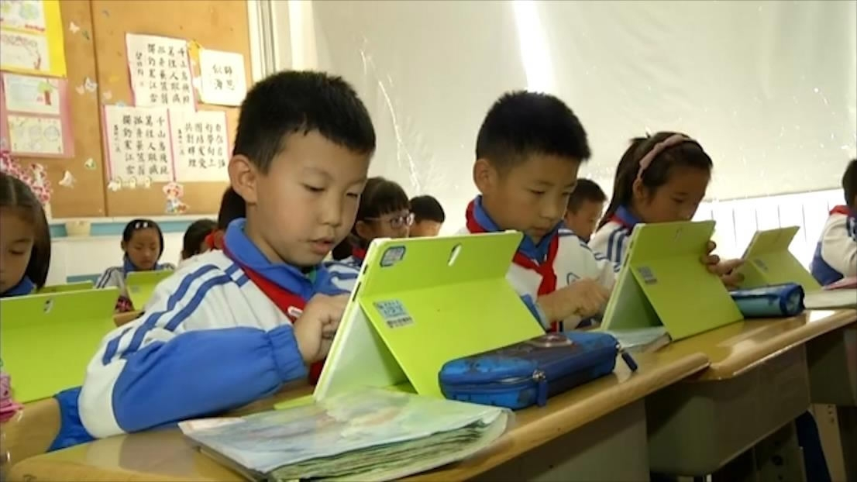
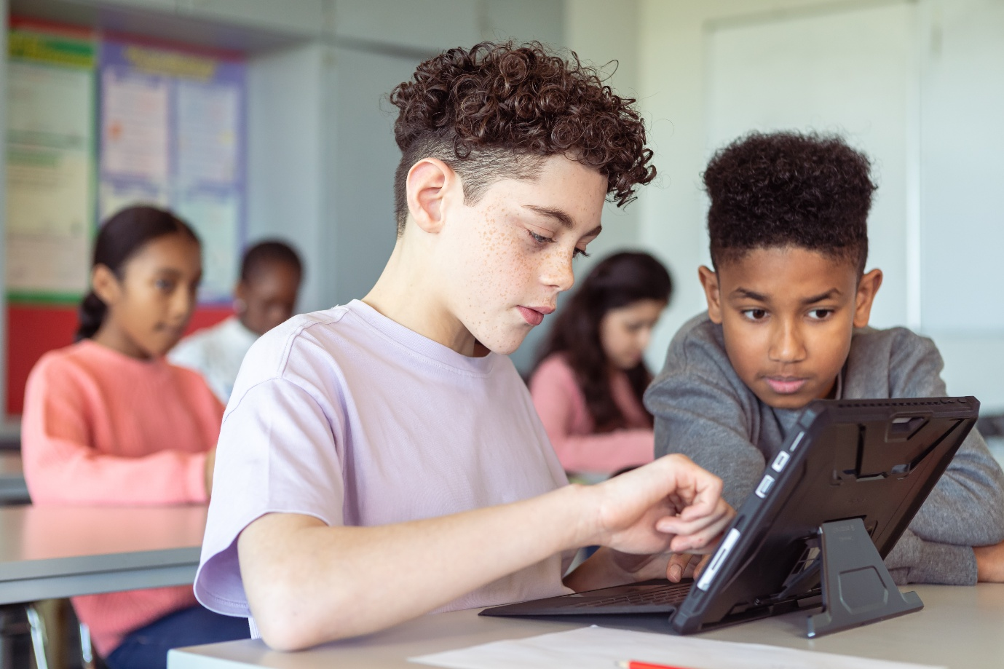

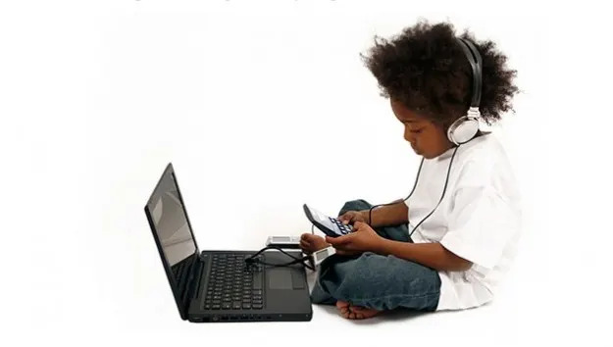
1. Penurunan Konsentrasi
Paparan stimulus digital yang cepat (video pendek, notifikasi, game interaktif) dapat memengaruhi rentang perhatian anak. Anak menjadi terbiasa dengan stimulasi instan sehingga kesulitan mengikuti pembelajaran yang memerlukan fokus panjang.
2. Ketergantungan Informasi Instan
Kemudahan mencari jawaban melalui mesin pencari membuat anak kurang terbiasa berpikir mendalam. Hal ini dapat menghambat perkembangan keterampilan berpikir kritis dan pemecahan masalah.
3. Menurunnya Kemampuan Literasi Membaca
Konten digital cenderung bersifat visual dan singkat. Anak kurang terbiasa membaca teks panjang yang membutuhkan pemahaman mendalam.

B. Tantangan terhadap Perkembangan Sosial dan Emosional
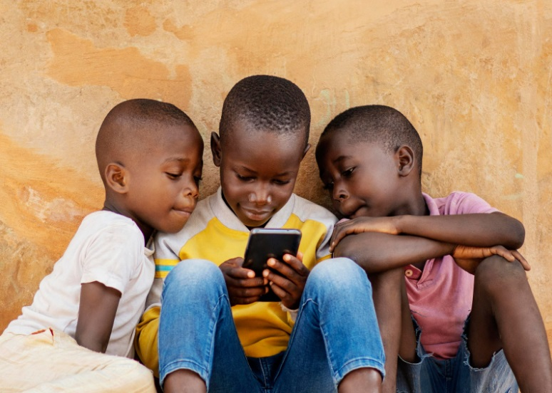


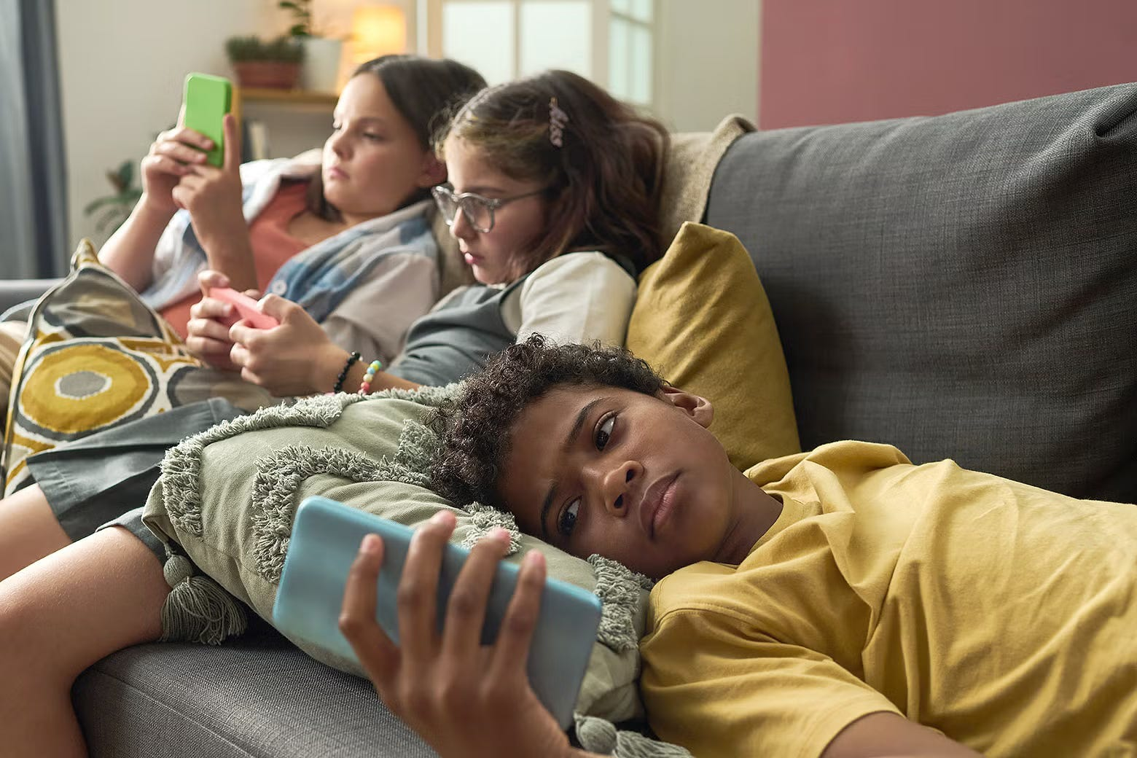
1. Berkurangnya Interaksi Tatap Muka
Interaksi langsung penting untuk membangun empati dan kemampuan komunikasi. Ketergantungan gadget dapat mengurangi kualitas hubungan sosial.
2. Risiko Cyberbullying
Anak dapat menjadi korban atau pelaku perundungan digital yang berdampak pada kesehatan mental.
3. Regulasi Emosi
Game dan media sosial memicu respons emosional cepat. Anak yang belum matang secara emosional dapat kesulitan mengelola frustrasi.

C. Tantangan terhadap Perkembangan Moral
Akses bebas terhadap internet dapat memperlihatkan konten kekerasan, ujaran kebencian, dan informasi yang tidak sesuai usia. Tanpa pendidikan karakter dan literasi digital, anak dapat meniru perilaku negatif tersebut.

D. Tantangan terhadap Perkembangan Fisik
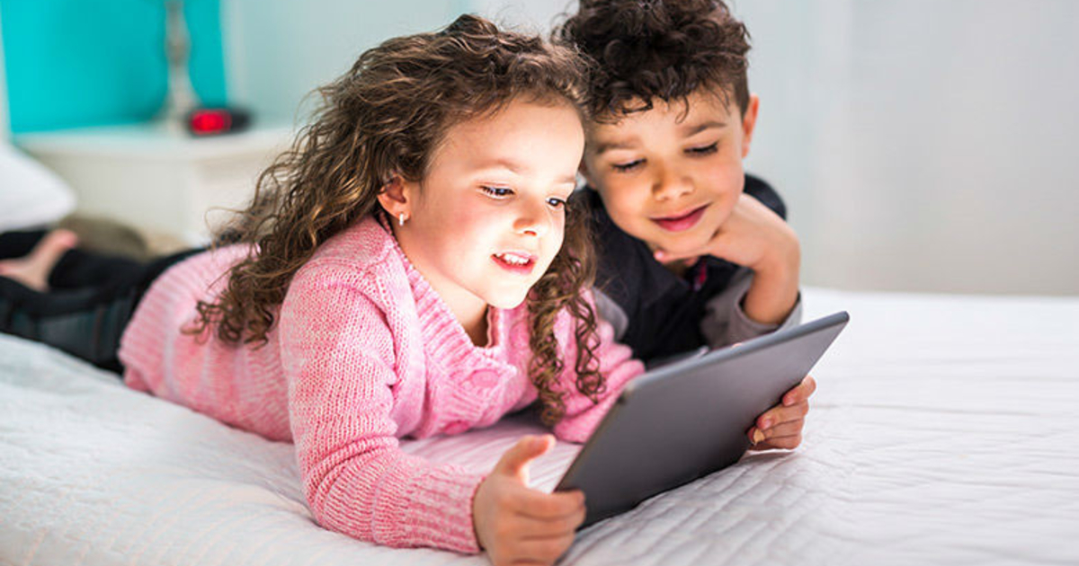
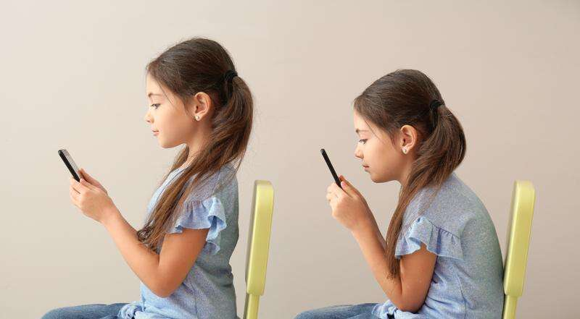

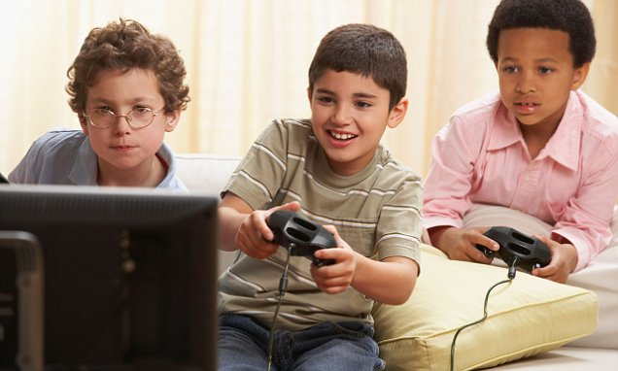
Penggunaan gadget berlebihan dapat menyebabkan:
- Gangguan penglihatan
- Postur tubuh tidak ideal
- Kurang aktivitas fisik
- Gangguan tidur
Aktivitas fisik sangat penting dalam perkembangan motorik anak usia sekolah dasar.

E. STRATEGI PEDAGOGIS GURU SEKOLAH DASAR
Strategi pedagogis merupakan langkah sistematis yang dirancang guru untuk memastikan bahwa teknologi digunakan secara efektif, edukatif, dan sesuai dengan tahap perkembangan peserta didik sekolah dasar. Strategi ini tidak hanya berfokus pada penggunaan alat digital, tetapi juga pada pembentukan karakter, keterampilan berpikir kritis, dan keseimbangan perkembangan anak.

1. Integrasi Teknologi Secara Seimbang
(Menggunakan teknologi sebagai alat bantu, bukan pengganti interaksi sosial)
a. Pengertian Integrasi Seimbang
Integrasi teknologi secara seimbang berarti penggunaan teknologi dilakukan secara proporsional sesuai kebutuhan pembelajaran. Teknologi tidak menjadi pusat pembelajaran, melainkan sebagai media pendukung untuk memperjelas konsep dan meningkatkan motivasi belajar.
Guru perlu memahami bahwa pada usia sekolah dasar, interaksi langsung antara guru dan siswa tetap menjadi komponen utama dalam pembentukan karakter, nilai, dan keterampilan sosial.

b. Prinsip Integrasi Seimbang
- Teknologi sebagai alat, bukan tujuan.
Tujuan pembelajaran tetap mengacu pada kompetensi dasar dan capaian pembelajaran, bukan pada penggunaan aplikasi tertentu.
- Kombinasi metode digital dan non-digital.
Misalnya:
  - Menonton video pembelajaran → dilanjutkan diskusi kelompok tatap muka.
  - Menggunakan kuis digital → dilanjutkan refleksi tertulis manual.
- Pembatasan durasi penggunaan layar (screen time).
Guru dapat mengatur penggunaan perangkat digital hanya pada sesi tertentu.

c. Contoh Implementasi
- Guru menampilkan video eksperimen IPA, kemudian siswa melakukan percobaan langsung.
- Guru menggunakan platform seperti Google Classroom untuk pengumpulan tugas, tetapi diskusi tetap dilakukan di kelas.

d. Manfaat
- Menjaga keseimbangan perkembangan sosial dan kognitif
- Mencegah ketergantungan gadget
- Meningkatkan kualitas interaksi guru–siswa

2. Pembelajaran Berbasis Proyek (Project Based Learning)
(Menggunakan teknologi untuk kolaborasi dan eksplorasi, bukan sekadar konsumsi konten)
a. Pengertian
Pembelajaran berbasis proyek adalah model pembelajaran yang menempatkan siswa sebagai pusat kegiatan belajar melalui proyek nyata yang menuntut kolaborasi, kreativitas, dan pemecahan masalah.
Dalam konteks teknologi, siswa tidak hanya menjadi penonton video atau pengguna aplikasi, tetapi menjadi pencipta (creator).

b. Mengapa PjBL Efektif?
- Mengembangkan keterampilan berpikir kritis
- Melatih kerja sama
- Meningkatkan kreativitas
- Mendorong tanggung jawab individu

c. Contoh Implementasi
- Proyek membuat video kampanye menjaga kebersihan sekolah
- Membuat presentasi digital tentang ekosistem
- Membuat poster digital tentang hemat energi
Teknologi seperti Kahoot! atau Quizizz bisa digunakan sebagai evaluasi akhir proyek, bukan sebagai inti pembelajaran.

d. Dampak Positif
- Siswa belajar aktif, bukan pasif
- Teknologi menjadi alat produksi, bukan sekadar konsumsi
- Keterampilan abad 21 (4C: Critical thinking, Creativity, Communication, Collaboration) berkembang

3. Pendidikan Literasi Digital
(Mengajarkan etika digital, keamanan siber, dan cara memilah informasi)
a. Pengertian Literasi Digital
Literasi digital bukan sekadar kemampuan menggunakan gadget, tetapi kemampuan memahami, mengevaluasi, dan menggunakan informasi secara bertanggung jawab.

b. Aspek Literasi Digital yang Harus Diajarkan Guru SD
- Etika Digital (Digital Etiquette)
  - Tidak menulis komentar kasar
  - Menghormati privasi orang lain
  - Tidak menyebarkan informasi tanpa izin
- Keamanan Siber (Cyber Safety)
  - Tidak membagikan data pribadi
  - Menggunakan kata sandi yang aman
  - Tidak menerima pertemanan dari orang asing
- Kemampuan Memilah Informasi (Critical Digital Thinking)
  - Memeriksa sumber informasi
  - Tidak langsung percaya berita viral
  - Mengenali hoaks

c. Cara Mengajarkan Literasi Digital
- Diskusi kasus cyberbullying
- Simulasi memilih berita yang benar
- Pembuatan “Kontrak Etika Digital Kelas”

d. Manfaat
- Mencegah penyalahgunaan teknologi
- Membangun karakter digital yang bertanggung jawab
- Membentuk generasi yang kritis dan bijak

4. Kolaborasi dengan Orang Tua
(Menyusun aturan screen time bersama dan melakukan monitoring penggunaan teknologi)
a. Pentingnya Kolaborasi Sekolah–Keluarga
Anak menghabiskan lebih banyak waktu di rumah dibanding di sekolah. Oleh karena itu, pengawasan penggunaan teknologi tidak bisa hanya dilakukan oleh guru.
Kolaborasi berarti adanya komunikasi aktif antara guru dan orang tua mengenai:
- Durasi penggunaan gadget
- Jenis aplikasi yang digunakan
- Pola pengawasan di rumah

b. Strategi Kolaborasi
- Menyusun Kesepakatan Screen Time
Guru memberikan rekomendasi durasi penggunaan gadget sesuai usia.
- Sosialisasi kepada Orang Tua
Mengadakan pertemuan tentang bahaya cyberbullying dan kecanduan gadget.
- Monitoring Berkala
Guru dan orang tua saling berbagi informasi jika terjadi perubahan perilaku anak.

c. Contoh Implementasi
- Buku komunikasi antara guru dan orang tua
- Grup diskusi orang tua tentang penggunaan teknologi anak
- Seminar parenting digital

d. Dampak Positif
- Pengawasan lebih konsisten
- Anak mendapat aturan yang sama di rumah dan sekolah
- Risiko penyalahgunaan teknologi menurun

BAB IV
PENUTUP
A. Kesimpulan
Teknologi memiliki potensi besar dalam meningkatkan kualitas pembelajaran di sekolah dasar. Namun, tanpa bimbingan yang tepat, teknologi dapat menghambat perkembangan kognitif, sosial-emosional, moral, dan fisik peserta didik. Oleh karena itu, guru sekolah dasar memegang peran penting dalam mengarahkan penggunaan teknologi secara bijak dan proporsional.
B. Rekomendasi
- Penguatan literasi digital dalam kurikulum.
- Pelatihan guru terkait integrasi teknologi.
- Kebijakan sekolah mengenai penggunaan gadget.
- Sinergi sekolah dan keluarga dalam pengawasan teknologi.

DAFTAR PUSTAKA
Erikson, E. (1963). Childhood and Society. Norton.
Piaget, J. (1970). Science of Education and the Psychology of the Child. Viking Press.
Roblyer, M. D., & Doering, A. (2013). Integrating Educational Technology into Teaching. Pearson.
Subrahmanyam, K., & Smahel, D. (2011). Digital Youth. Springer.
Twenge, J. (2017). iGen. Atria Books.
UNESCO. (2018). A Global Framework of Reference on Digital Literacy Skills.

